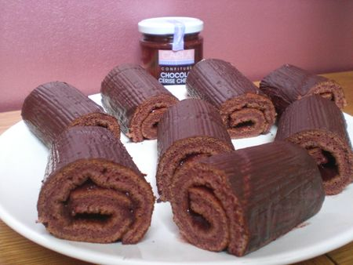
Je vous avez déjà parler de cette confiture exquise provenant du site INDIGEEN dans un autre post...Si vous aimez les chocolats "mon chéri"cette confiture est pour vous c'est un délice aussi bien à tartiner qu'en pâtisserie c'est trop trop bon!!!!
INGREDIENTS POUR 8 MINI-ROULES:
*5 oeufs
*125g de sucre
*75g de farine
*30g de beurre fondu
*2 cs de kirsh
*1cc de chocolat en poudre type Van-houten
*5/6 gouttes de colorant alimentaire rouge(facultatif)C'est juste pour faire un biscuit plus joli.
*1 pot de confiture chocolat cerise cherry
PREPARATION:
Préchauffez le four th 8 à 240°C.Séparez les blancs des jaunes d'oeufs puis fouettez les jaunes avec le sucre jusqu'à ce que le mélange blanchisse. Ajoutez le cacao en poudre et le colorant tout en continuant à fouetter.Versez la farine en pluie,le kirsh et le beurre fondu et refroidi.Montez les blancs en neige très ferme et incorporez-les délicatement à la préparation. Versez la pâte sur une feuille de papier sulfurisé et posée sur la plaque du four.
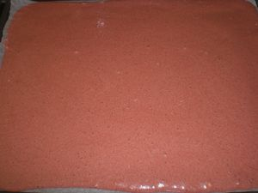
Etalez la pâte avec une spatule,enfournez et faite cuire 8 min. Sortez le biscuit du four.
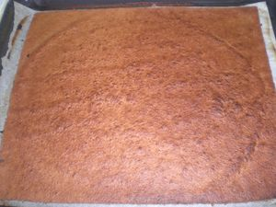
Coupez les contours et roulez le biscuit dans une feuille de papier cuisson ou un torchon.Laissez refroidir.
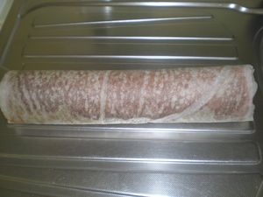
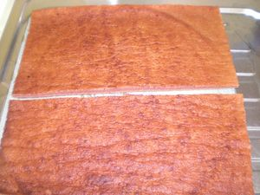
Déroulez et coupez le biscuit en deux.Mouillez les biscuits à l'aide d'un pinceau(sirop:kirsh+sucre+eau chauffer à la casserole).Etalez la confiture et roulez à nouveau.
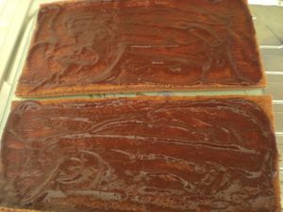
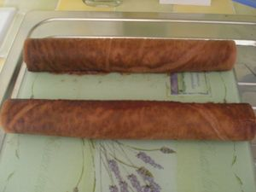
Faites fondre 80g de chocolat noir avec 1 cs de beurre et à l'aide d'un pinceau,nappez de chocolat fondu les roulés.Placez au frais.Découpez en portions de 4 chaques roulés.
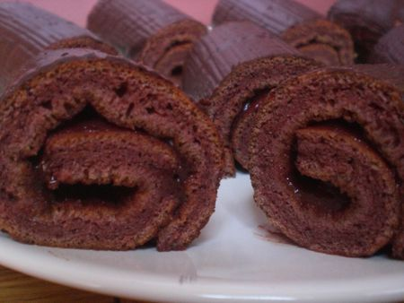
Reste plus qu'à déguster!!!

